Отчёт по лабораторной работе №8
  - Операционные системы
Акрур Имад НКАбд-01-24
Содержание

Список иллюстраций

Список таблиц

1 Цель работы
Ознакомление с инструментами поиска файлов и фильтрации текстовых данных. Приобретение практических навыков: по управлению процессами (и заданиями), по проверке использования диска и обслуживанию файловых систем.

2 Задание
- Осуществите вход в систему, используя соответствующее имя пользователя.
- Запишите в файл file.txt названия файлов, содержащихся в каталоге /etc. Допишите в этот же файл названия файлов, содержащихся в вашем домашнем каталоге.
- Выведите имена всех файлов из file.txt, имеющих расширение .conf, после чего запишите их в новый текстовой файл conf.txt
- Определите, какие файлы в вашем домашнем каталоге имеют имена, начинавшиеся с символа c? Предложите несколько вариантов, как это сделать.
- Выведите на экран (по странично) имена файлов из каталога /etc, начинающиеся с символа h.
- Запустите в фоновом режиме процесс, который будет записывать в файл ~/logfile файлы, имена которых начинаются с log.
- Удалите файл ~/logfile.
- Запустите из консоли в фоновом режиме редактор gedit.
- Определите идентификатор процесса gedit, используя команду ps, конвейер и фильтр grep. Как ещё можно определить идентификатор процесса?
- Прочтите справку (man) команды kill, после чего используйте её для завершения процесса gedit.
- Выполните команды df и du, предварительно получив более подробную информацию об этих командах, с помощью команды man.
- Воспользовавшись справкой команды find, выведите имена всех директорий, имеющихся в вашем домашнем каталоге.

3 Теоретическое введение
В системе по умолчанию открыто три специальных потока: – stdin — стандартный поток ввода (по умолчанию: клавиатура), файловый дескриптор 0; – stdout — стандартный поток вывода (по умолчанию: консоль), файловый дескриптор 1; – stderr — стандартный поток вывод сообщений об ошибках (по умолчанию: консоль), файловый дескриптор 2. Большинство используемых в консоли команд и программ записывают результаты своей работы в стандартный поток вывода stdout. Например, команда ls выводит в стандартный поток вывода (консоль) список файлов в текущей директории. Потоки вывода и ввода можно перенаправлять на другие файлы или устройства. Проще всего это делается с помощью символов >, >>, <, << Конвейер (pipe) служит для объединения простых команд или утилит в цепочки, в которых результат работы предыдущей команды передаётся последующей.

4 Выполнение лабораторной работы

4.1 1-2
Я осуществил вход в систему с моим именем пользователя. Затем записываю в файл file.txt названия файлов из каталога /etc, сравниваю содержимое etc с содержимым файла
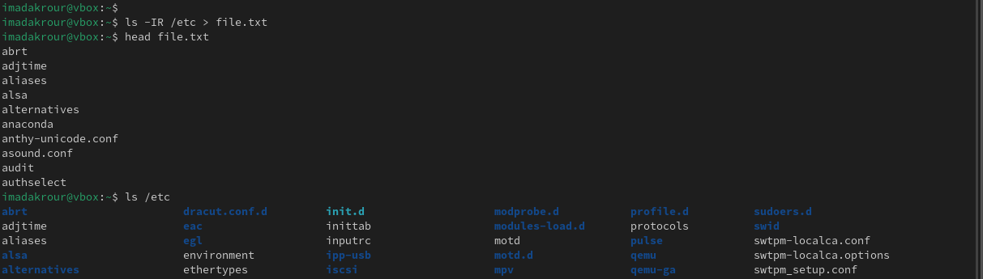
Рис. 1: Заполнение файла
Дописываю в файл содержимое домашнего каталога

4.2 3
Вывожу имена всех файлов из file.txt, имеющих расширение conf
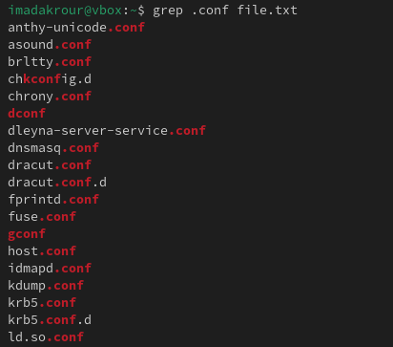
Рис. 2: Вывожу имена файлов
Записываю их в файл, просматриваю
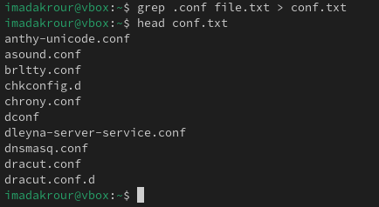
Рис. 3: Ввод в файл

4.3 4
Ищу файлы, чьи имена начинаются с с
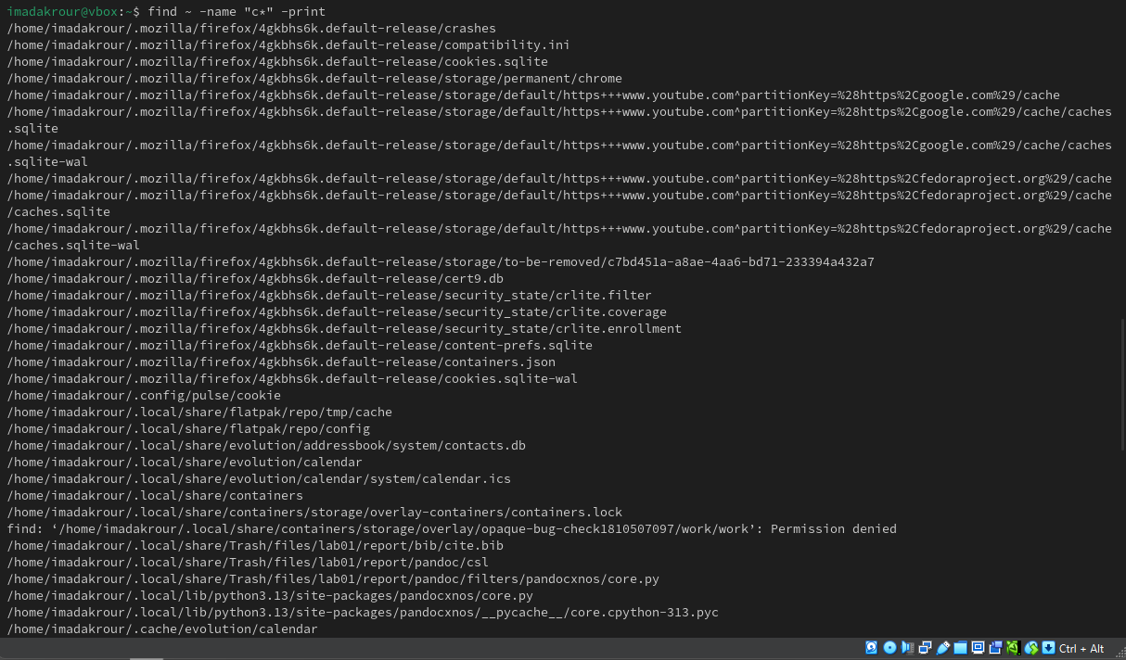
Рис. 4: Файлы с определенным началом
Другой способ
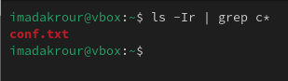
Рис. 5: Файлы с определенным началом

4.4 5
Вывожу на экран имена файлов из каталога /etc, начинающихся с h

Рис. 6: Файлы с определенным началом

4.5 6-7
Запускаю в фоновом режиме процесс, который будет записывать в файл logfile файлы, имена которых начинаются с log, удаляю logfile, проверяю, удалился ли он
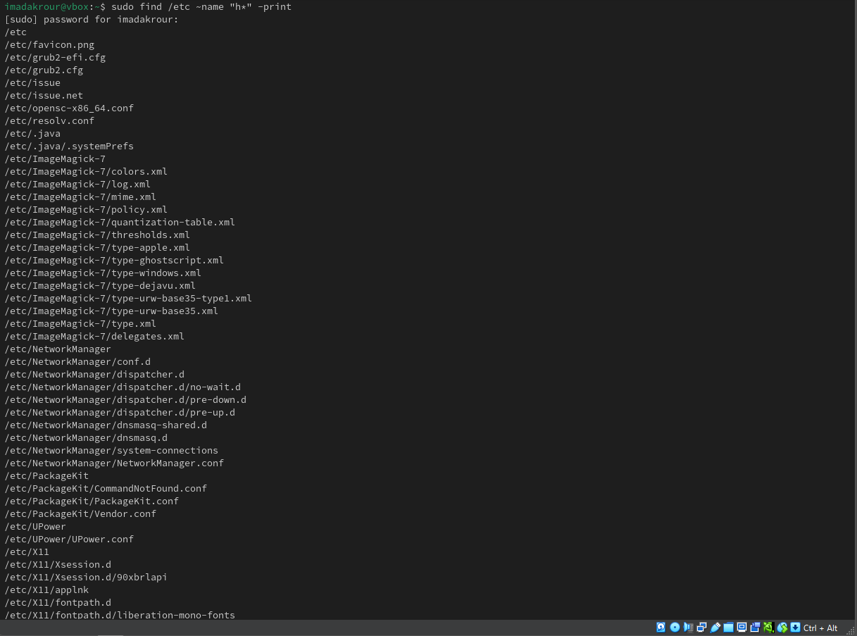
Рис. 7: Создание и удаление

4.6 8
Запускаю в фоновом режиме gedit
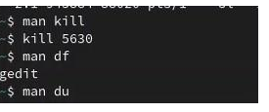
Рис. 8: Запуск в фоновом режиме

4.7 9
Определяю идентификатор процесса используя разные команды
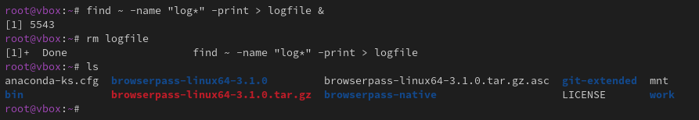
Рис. 9: Определение идентификатор процесса
##10-11
Читаю про команду kill, с её помощью завершаю процесс, читаю информацию про du, df
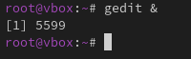
Рис. 10: Читаю про команды, прерываю процесс
Использую утилиту df опции -iv позволяют увидеть информацию об инодах и сделать вывод читаемым, игнорируя сообщения системы о нем. Эта утилита нам нужна, чтобы выяснить, сколько свободного места есть у нашей системы.
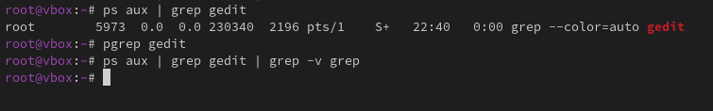
Рис. 11: Выполнение команды
Использую утилиту du. Она нужна чтобы просмотреть, сколько места занимают файлы в определенной директории и найти самые большие из них
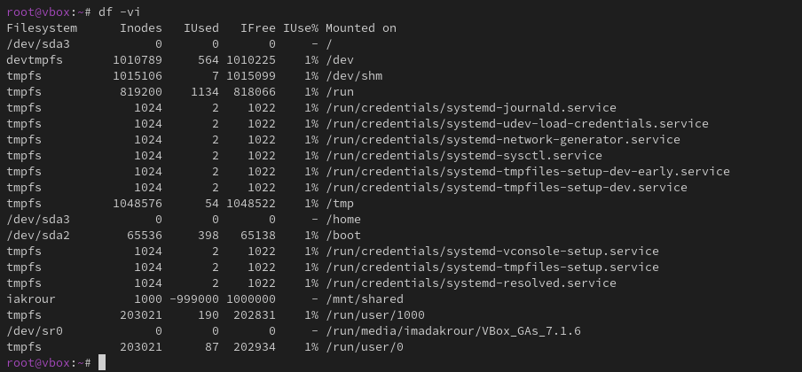
Рис. 12: Выполнение команды

4.8 12
Вывожу имена всех директорий, имеющихся в домашнем каталоге
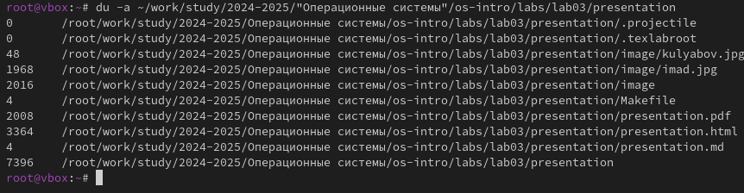
Рис. 13: Вывод имен

5 Выводы
Я ознакомилсья с инструментами поиска файлов и фильтрации текстовых данных, приобрел практические навыки: по управлению процессами (и заданиями), по проверке использования диска и обслуживанию файловых систем.

Список литературы

